Додаток
до рішення виконавчого комітету Фастівської міської ради
від _________ 2022 року____

Влаштування протипожежного
проїзду по вул. Героїв прикордонників,
біля буд.2, в м. Фастів, Київської області

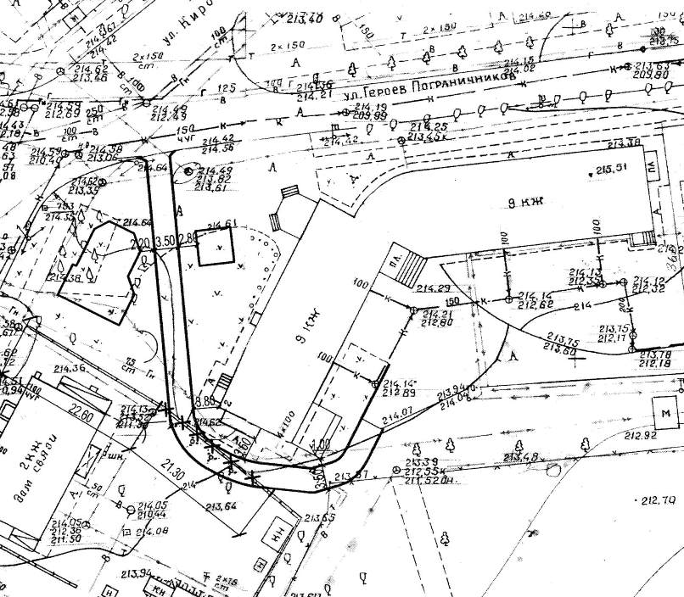

Керуючий справами (секретар)
виконавчого комітету Леся ТХОРЖЕВСЬКА

